Die Gefährdungsbeurteilung dient der systematischen Ermittlung und Bewertung von Gefährdungen am Arbeitsplatz. Ziel ist der Schutz von Sicherheit und Gesundheit der Beschäftigten durch die Festlegung geeigneter Maßnahmen zur Vermeidung oder Reduzierung von Risiken.

Anleitung zur Bearbeitung der Gefährdungsbeurteilung nach vorgegebene Prozessschritte:

- Vorbereiten

Arbeitsbereiche, Arbeitsplätze sowie ortsgebundene und ortsveränderliche Tätigkeiten festlegen.
- Gefährdungen ermitteln

Mögliche Gefährdungen, Belastungen und deren Einwirkungen systematisch aus der Arbeitsumgebung,

den Tätigkeiten sowie den internen und externen Ressourcen identifizieren.
- Gefährdungen beurteilen

Gefährdungen bewerten (Abb. 1) sowie bereits getroffene Maßnahmen sowohl einzeln als auch im

Zusammenhang prüfen.
- Maßnahmen festlegen

Schutzmaßnahmen zur Beseitigung oder Reduzierung erkannter Gefährdungen festlegen (Abb.2).
- Maßnahmen umsetzen

Festgelegte Schutzmaßnahmen priorisiert umsetzen, Verantwortlichkeiten festlegen und Termine einhalten.
- Wirksamkeit prüfen

Überprüfung, ob die umgesetzten Maßnahmen wirksam sind, Gefährdungen reduziert wurden und die Schutzziele erreicht werden.
- Dokumentieren der Ergebnisse

Ergebnisse der Gefährdungsbeurteilung, festgelegte Maßnahmen und Wirksamkeitsprüfung nachvollziehbar dokumentieren.
- Fortschreiben der Gefährdungsbeurteilung

Die Gefährdungsbeurteilung bei Änderungen, neuen Erkenntnissen oder festgestellten Mängeln überprüfen, regelmäßig aktualisieren und bei Bedarf fortschreiben.

HINWEISE ZUM AUSFÜLLEN DER FELDER

Die Festlegungen zur Durchführung der Schutzmaßnahmen (Verantwortlich), die Kontrolle der Umsetzung (Umsetzungsdatum), sowie die Wirksamkeitskontrolle (Wirksamkeit geprüft durch) liegt in der Verantwortung der Unternehmensleitung.

Prozessschritt 3:

Risikobeurteilung mittels Risikomatrix
Ausmaß des  möglichen  Schadens  Eintritts-  Wahrschein-  lichkeit des  Schadens | leichte Verletzungen oder Erkrankungen | mittelschwere Verletzungen oder Erkrankungen | schwere Verletzungen oder Erkrankungen | möglicher Tod, Katastrophe
sehr gering | 1 gering | 2 gering | 3 mittel | 4 mittel
gering | 2 gering | 3 mittel | 4 mittel | 5 hoch
mittel | 3 mittel | 4 mittel | 5 hoch | 6 sehr hoch
hoch | 4 mittel | 5 hoch | 6 sehr hoch | 7 sehr hoch

Abb. 1 Verfahren nach NOHL, (Quelle: NOHL/THIEMECKE „Systematik zur Durchführung von Gefährdungsanalysen“, Teil I und II, Schriftenreihe der Bundesanstalt für Arbeitsschutz, Fb Nr. 536 und Fb Nr. 542, Dortmund 1988)

Ergebnis Gefährdungs-/Risikobeurteilung
Maßzahl | Risikoklasse | Bewertung | betriebsspezifischer Handlungsbedarf
1-2 | gering | Risiko akzeptabel | Bei Grün sie alle Schutzmaßnahmen/Prüfungen erfolgt/umgesetzt.
3-4 | mittel | Risiko tolerierbar | Bei Gelb sind noch nicht alle Schutzmaßnahmen/Prüfungen erfolgt/umgesetzt.
5-7 | hoch bis  sehr hoch | Risiko nicht  akzeptabel | Bei Rot sind bislang keine Schutzmaßnahmen/Prüfungen erfolgt/umgesetzt.

Prozessschritt 4:

Grundsätzlich sind Gefährdungen nach Möglichkeit zu vermeiden. Ist eine Vermeidung nicht möglich, sind geeignete Schutzmaßnahmen nach dem STOP-Prinzip (Substitution, Technische, Organisatorische und Persönliche Maßnahmen) festzulegen. Dabei sind Gefährdungen vorrangig an ihrer Ursache zu beseitigen oder zu minimieren. Technische und organisatorische Maßnahmen haben grundsätzlich Vorrang vor personenbezogenen Schutzmaßnahmen. Betriebliche, tätigkeitsbezogene, arbeitsplatzbezogene, arbeitsmittelbezogene, stoffbezogene sowie personenbezogene Besonderheiten sind bei der Festlegung der Maßnahmen zu berücksichtigen. Die Auswahl der Maßnahmen sowie deren Wirksamkeit sind anhand der tatsächlichen betrieblichen Gegebenheiten zu beurteilen und regelmäßig zu überprüfen.

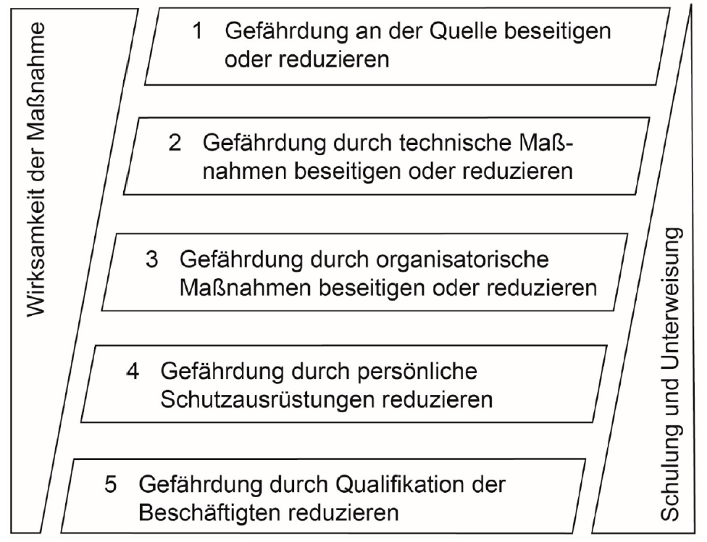

Abb. 2 Maßnahmenhierarchie (Quelle: Technische Regel für Arbeitsstätten ASR V3)

Übersicht der Gefährdungsfaktoren (nach GDA-Leitlinie „Gefährdungsbeurteilung und Dokumentation“)
1. |  | 1.1 | 1.2 | 1.3 | 1.4 | 1.5 | 1.6
Mechanische  Gefährdung |  | Kontrollierte bewegte ungeschützte Teile | Teile mit gefährlichen Oberflächen | Transport und Verwendung bewegter Arbeitsmittel | unkontrolliert bewegte Teile | Sturz, Ausrutschen, Stolpern, Umknicken | Absturz
2. |  | 2.1 | 2.2 | 2.3 | 2.4 | 2.5 | 2.6
Elektrische  Gefährdungen |  | Elektrischer Schlag | Lichtbögen | Statische Elektrizität
3. |  | 3.1 | 3.2 | 3.3 | 3.4 | 3.5 | 3.6
Chemische  Gefährdung  Gefahrstoffe |  | Einatmen von  Gefahrstoffen | Hautkontakt mit Gefahrstoffen | Verschlucken von Gefahrstoffen | Brand- und Explosionsgefährdung
4 |  | 4.1 | 4.2 | 4.3 | 4.4 | 4.5 | 4.6
Biologische  Gefährdung |  | Infektionsgefährdung durch pathogene Mikroorganismen | Sensibilisierende und toxische Wirkungen von Mikroorganismen
5 |  | 5.1 | 5.2 | 5.3 | 5.4 | 5.5 | 5.6
Brand- und Explosionsgefährdungen |  | Brennbare Feststoffe, Flüssigkeiten, Stäube, Gase | Explosionsfähige Atmosphäre | Explosivstoffe
6 |  | 6.1 | 6.2 | 6.3 | 6.4 | 6.5 | 6.6
Thermische  Gefährdungen |  | Kontakt mit heißen Medien / Oberflächen | Kontakt mit kalten Medien / Oberflächen
7 |  | 7.1 | 7.2 | 7.3 | 7.4 | 7.5 | 7.6
Gefährdung durch physikalische Einwirkungen |  | Lärm | Ultraschall,  Infraschall | Ganzkörpervibrationen | Hand-Arm-Vibrationen | Optische Strahlung (IR, UV, Laserstrahlung, LED) | Ionisierende Strahlung (z. B. Röntgenstrahlen)
Gefährdung durch physikalische Einwirkungen |  | 7.7 | 7.8 | 7.9 | 7.10 | 7.11 | 7.12
Gefährdung durch physikalische Einwirkungen |  | Elektromagnetische Felder | Unter- oder Überdruck
8 |  | 8.1 | 8.2 | 8.3 | 8.4 | 8.5
Belastungen durch Arbeitsumgebungsbedingungen |  | Klima, Witterung  (z. B. Hitze, Kälte, unzureichende Lüftung, Luftfeuchtigkeit) | Beleuchtung, Licht und Farbe | Ersticken (z. B. durch sauerstoffreduzierte Atmosphäre), Ertrinken | Unzureichende Flucht- und Verkehrswege, unzureichende Sicherheitskennzeichnung, Treppen | Unzureichende Bewegungsfläche am Arbeitsplatz, Steharbeitsplätze, ungünstige Anordnung des Arbeitsplatzes, unzureichende Pausen-, Sanitärräume
9 |  | 9.1 | 9.2 | 9.3 | 9.4 | 9.5 | 9.6
Physische Belastung / Arbeitsschwere / ergonomische Faktoren |  | Schwere dynamische Arbeit (z.B. manuelle Handhabung von Lasten) | Einseitige dynamische Arbeit, Körperbewegung (z.B. häufig wiederholte Bewegungen) | Haltungsarbeit (Zwangshaltung), Haltearbeit | Kombination aus statischer und dynamischer Arbeit | Arbeiten am Bild- schirm
10 |  | 10.1 | 10.2 |  | 10.3 | 10.4
Psychische  Faktoren |  | Ungenügend gestaltete Arbeitsaufgabe (z. B. überwiegende Routineaufgaben, Über-/Unterforderung) | Ungenügend gestaltete Arbeitsorganisation (z.B. Arbeiten unter hohem Zeitdruck, wechselnde und / oder lange Arbeitszeiten, häufige Nachtarbeit, kein durchdachter Arbeitsablauf, Entscheidungsmöglichkeiten) |  | Ungenügend gestaltete soziale Bedingungen (z. B. fehlende soziale Kontakte, ungünstiges Führungsverhalten, Konflikte) | Ungenügend gestaltete Arbeitsplatz- und Arbeitsumgebungsbedingungen  (z. B. Lärm, Klima, räumliche Enge, unzureichende Wahrnehmung von  Signalen und Prozessmerkmalen, unzureichende Softwaregestaltung)
11 |  | 11.1 | 11.2 | 11.3 |  | 11.4
Sonstige  Gefährdungen |  | Durch Menschen (z.B. Überfall, aggressive Kunden) | Durch Tiere (z. B. gebissen werden) | Durch Pflanzen und pflanzliche Produkte (z. B. sensibilisierende und toxische Wirkungen) |  | Hautbelastung (z.B. längeres Tragen von PSA, längere Feuchtarbeiten)
12 | 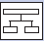 | 12.1 | 12.2 | 12.3 | 12.4 | 12.5 | 12.6
Arbeits-  organisation |  | Arbeitsablauf | Arbeitszeit, Dauer | Qualifikation | Unterweisung | Verantwortung | Nicht- oder falsche Benutzung von PSA
Arbeits-  organisation |  | 12.7 | 12.8 | 12.9 | 12.10 | 12.11 | 12.12
Arbeits-  organisation |  | Verhalten | Motivation | Alleinarbeit | Kommunikation | Beschäftigungsbeschränkungen | Organisation  allgemein

lfd. Nr. | Gefährdungsfaktor: | Prozess 2  Ermitteln der Gefährdung(en) /  Belastung(en) sind weitere Gefahrquellen vorhanden bitte ergänzen | Prozess 3  Risiko-  beurteilung vornehmen | Prozess 4  Schutzmaßnahmen festlegen  Rangfolge: T/ technisch O / organisatorisch P / persönlich  Bemerkungen: Sollvorgaben bitte ankreuzen | Prozess 5  Schutzmaßnahmen umsetzen |  |  |  | Prozess 6  Wirksamkeitskontrolle
 |  |  |  |  | Verantwortlich durch | Datum  Umsetzung | Priorisierung | Wirksamkeit geprüft durch |  | Prüfdatum &  Bemerkung
1. Mechanische Gefährdung
 |  |  | Wählen Sie ein Element aus. |  |  |  | . |  |  | wirksam?  ☐ Ja ☐ Nein
2. Elektrische Gefährdungen
 |  |  | Wählen Sie ein Element aus. |  |  |  | . |  |  | wirksam?  ☐ Ja ☐ Nein
3. Chemische Gefährdung Gefahrstoffe
 |  |  | Wählen Sie ein Element aus. |  |  |  | . |  |  | wirksam?  ☐ Ja ☐ Nein
4. Biologische Gefährdung
 |  |  | Wählen Sie ein Element aus. |  |  |  | . |  |  | wirksam?  ☐ Ja ☐ Nein
5. Brand- und Explosionsgefährdungen
6. Thermische Gefährdungen
7. Gefährdung durch physikalische Einwirkungen
8. Belastungen durch Arbeitsumgebungsbedingungen
10. Psychische Faktoren
11. Sonstige Gefährdungen
12. Arbeitsorganisation

Quellen: Vorschriften, Regelwerke, Literatur

Gesetze & Verordnungen
www.gesetze-im-internet.de
Technisches Regelwerk zu den Arbeitsschutzverordnungen
www.baua.de
Vorschriften und Regelwerk
www.dguv.de/de/praevention/vorschriften_regeln

Mitgewirkt bei der Erarbeitung der Gefährdungsbeurteilung:
Bemerkungen: Die Gefährdungsbeurteilung ist regelmäßig sowie anlassbezogen zu überprüfen und fortzuschreiben. Ergänzungen ergeben sich insbesondere aus Betriebsbegehungen, ASA-Sitzungen, Unfallereignissen, Beinaheereignissen und neuen Erkenntnissen des Arbeitsschutzes.
Unternehmensteil/-bereich:
Unternehmer/-in, Führungskraft:
Fachkraft für Arbeitssicherheit:
Betriebsärztin/-arzt:
Mitarbeiter/-in/Sicherheitsbeauftragte:
Betriebsrat:
Sonstige:
z. B. Schwerbehindertenbeauftragte,
Gleichstellungsbeauftragte,
Datenschutzbeauftragte

Prozess 8 Fortschreiben der Gefährdungsbeurteilung

Wiederholte Kontrolle der Maßnahmen regelmäßig sowie anlassbezogen bei Änderungen, Vorfällen oder neuen Erkenntnissen Anlass / Bemerkung zur Fortschreibung
Version 1 | Datum: | wirksam ja ☐ nein ☐ |  | Unterschrift |  | Wählen Sie ein Element aus.
Version 2 | Datum: | wirksam ja ☐ nein ☐ |  | Unterschrift |  | Wählen Sie ein Element aus.
Version 3 | Datum: | wirksam ja ☐ nein ☐ |  | Unterschrift |  | Wählen Sie ein Element aus.
Version 4 | Datum: | wirksam ja ☐ nein ☐ |  | Unterschrift |  | Wählen Sie ein Element aus.
Version 5 | Datum: | wirksam ja ☐ nein ☐ |  | Unterschrift |  | Wählen Sie ein Element aus.

